Министерство образования и науки РД

Г1елмиябгун х1албихьиялъул конференция
«Мух1амадт1агьир ал-Къарахъи.
Г1араб мац1алда г1уц1араб маг1арулазул
адабият»

Х1адур гьабуна 9 «Б»
классалъул ц1алдохъан
Мух1амадов М.

Муг1алим Абдулаева П.О.

МКОУ «Алмалинская СОШ» 2019
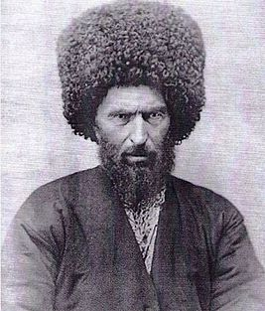
Дагъистаналъул халкъазе г1араб мац1лъулги г1елмуялъулги , адабияталъулги асар лъугьине байбихьана 7 г1асруялдаго . Гьеб ц1акъго ц1ик1к1ана 15 г1асруялъулахиралдехун исламияб дин гьаниб т1убанго т1ибит1аралдаса хадуб. Маг1арулазда гьоркьоса рахъана рахьдал мац1г1анги лъик1 жидеда г1араб мац1 лъалел г1алимзаби. Гьезул гьунар бак1ана г1араб мац1алдаги жидерго пикру загьир гьабизе , гьез байбихьана г1араб мац1алда маг1арул адабият г1уц1изеги.
Г1елмиябги адабияталъулабги х1аракатчилъи жубан г1уц1араллъун рик1к1ине бегьула Къарахъа Мух1амадт1агьирил «Шамил цо-цо рагъазулъ Дагъистаналъул хвалчабазул паркъи» (г1араб мац1алда «Барикъат ас-суюф ал – джабилие»)
Амма советиял г1алимзабаз , доб заманалъул идеологиялъул асаралда гъоркь , т1убанго бат1ияб , мекъаб – т1екъаб къимат кьолеб бук1ана г1араб мац1алда г1уц1араб адабияталъул асаразе. Гьез рик1к1унеб бук1ана адабият цебет1еялъе гьелъ квалквал гьабулеб бук1анила.
Гьениб аслияб темалъун лъугьун бак1ана гъазават.Нилъеца цебехун рехсараб «Шамил цо-цо рагъазулъ Дагъистаналъул хвалчабазул паркъи» абураб хроника бугеб т1ехьалда Къарахъа Мух1амадт1агьирица росун руго г1араб мац1алда хъвараб ич1го шиг1урги. Гьезда гьоркьоса щугояб бук1ана т1ехьалъул авторас , ай Мух1амадт1агьирица хъвараб : «Т1елекь ккараб гъазаваталъул х1акъалъул назму» , « Кутиша ккараб рагъ» , абураб къасида, «Мирза –Г1алил назмуялъе жаваб», «Ч1охъ босараб бергьенлъиялъул х1акъалъулъ назму» ва «Юсуф Яхсавиясе жаваб».
Жиндирго т1ехьалда гьеб к1удияб къасида босиялъул мурад гьадин загьир гьабулеб буго Мух1амадт1агьирица: «Гьаниб гьаб къасида лъезе рекъараблъун бихьана , биччанте к1игоялда гьоркьоса цоялъ цогидалъ баянги кьезе , мух1канлъиги лъугьинабизе»
Мух1мадт1агьир вук1ана т1олабго г1умруялъ гъазаваталъул рахъккурав , имамас ц1акъ жиндего г1агарлъизавурав , коле-толеб бугелъул хъвай – хъваг1ай гьабизе гьес т1адкъай кьурав чи.
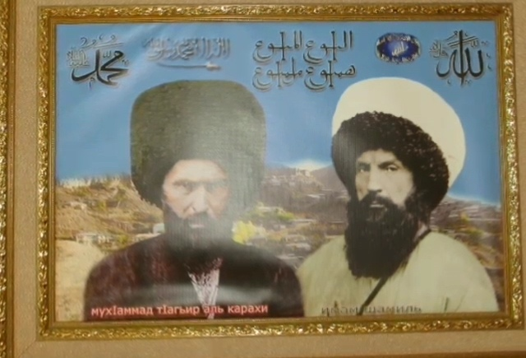
Къарахъа Мах1амадт1агьриеги бокьана шиг1рияб раг1удалъунги лъабавго имамасул ишазул бицине , муридазе квербакъейилан къудратав Аллагьасда гьаризе:
Я, Аллагь , кумек гьабе, квербакъе муридазе,
Бергинарун ,х1алай ч1ун, х1ал щула гьабе гьезул.
Я, х1алк1олев Бет1ергьан , х1ал кье гъазизабазе,
Тушманги пана гьавун , гъаре рак1ал рохизе

Шамилица гьев 1850 соналда Даргъоялде жиндаго аск1ове вачана ва бицана гъазаваталъул лъугьа-бахъиназул х1акъалъулъ. Мух1амадт1агьирица гьеб кинабго къалмикье босана , г1араб мац1алда т1убараб т1ехь лъугьинег1ан.
Гьавуна Мух1амадт1агьир (1809с.) Къарахъ джамаг1аталъул Ц1улда росулъ .
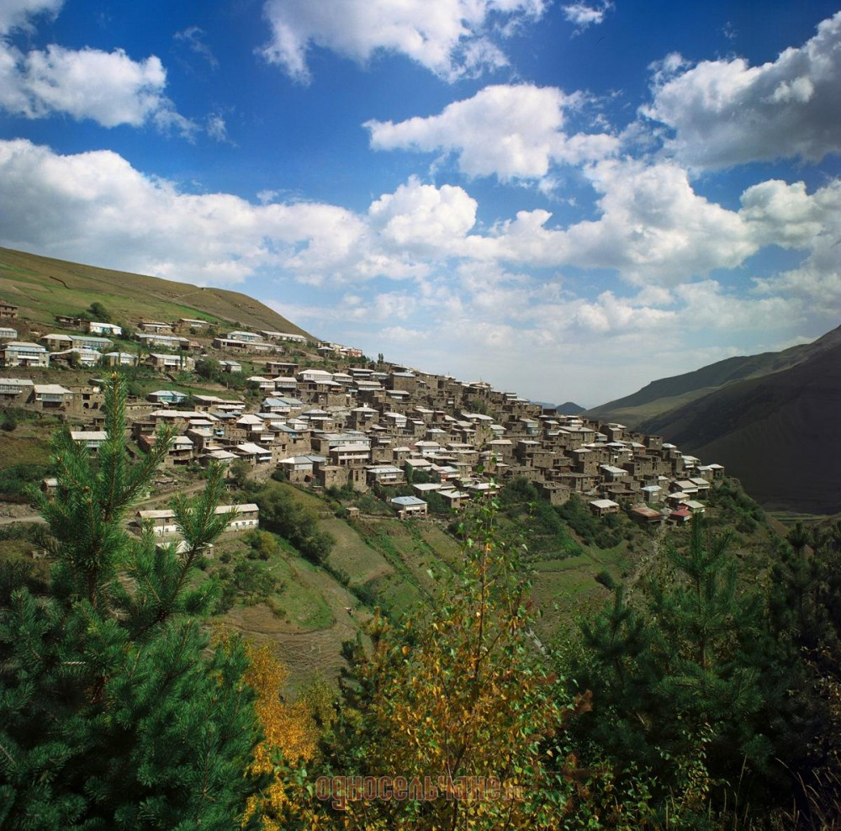

Гьеб гьит1инаб росу бук1иналъ, гьес ал_Къарахъи абун , хъвалеб бук1араб.
Гьавурав мехалъ гьесда ц1ар бук1ана Мух1амат1илав. Мух1амадт1агьир ц1ар гьесие кьуна Имам Шамилица. Т1адег1анаб г1елмияб лъай щвана бат1и-бат1иял г1алимзабаздасан .Хадув гьев къадилъун х1алт1ана Кьорош росулъ.1850 соналдаса х1алт1ана Имам Шамилил секретарлъун. Цо заманалда вук1ана Имаматалъул муфтийлъунги.Гьесул г1алимзаби рук1ана:
Курбанмухаммад из селения Корода по прозвищу Маʻан ¹ (синтаксис и морфология арабского языка),
кади Мустафа из Ангида (морфология арабского языка),
Хаджимухаммад, сын Сулаймана из Корода (теория стихосложения),
Хаджжи-Дибир из Гунуха (философия, логика, теория диспута, право, тафсир),
Нурмухаммад Старший из Моксоба (грамматика и адаб),
Даит-бек из Гагатля (право, история ислама).
1858 соналда гьев жиндирго эмен вукъизе инее ккана. 1860 соналъ гьев т1амуна Темирхан-Шураялда областалъулаб шарг1ияб судалъул къадилъун. Гьенивги х1алт1ана гьев жинца хъвалеб бук1арабт1ехьалда т1ад. Ахирисеб хъвай – хъваг1ай 1872 соналда гьабунилан бихьизабун буго
Мух1мадт1агьирица хъварал т1ахьал:
- «Барика ас-суйуф аль-джабалийа фи бад аль-газават аш-шамилийа» (بارقة السيوف الجبلية في بعض الغزوات الشاملية) — хронология Кавказской войны^{[2]};
- Комментарии на грамматическое сочинение аз-Занджани «Тасриф аль Иззи» (تصريف العزي);
- «Шарх аль тасриф аль максуд» (شرح التصريف المقصود);
- «Ахсан далиль таъвиль ли ма вакаа фи заман имам Шамиль» (أحسن دليل التأويل لما وقع في زمن الإمام شامل) («Трактат о правдивости действий Шамиля»), 1848 год;
- Сочинение о штрафах и наказания в государстве Шамиля;
- «Шарх аль Мафруд» (شرح المفروض) — сочинение по исламскому праву;
- «Василат аль-ахкам» (وسيلة الأحكام);
- «Тарджаматуал Карахийя» (ترجمة القراخية) — перевод различных текстов;
- «Суламу суллам» (سلم السلم) — комментарии к учебнику по логике.

Хвана Мух1амадт1агьир 1880 соналда . Гьев вукъун вуго жиндирго Ц1улда росулъ . Гьениб зияратги буго.

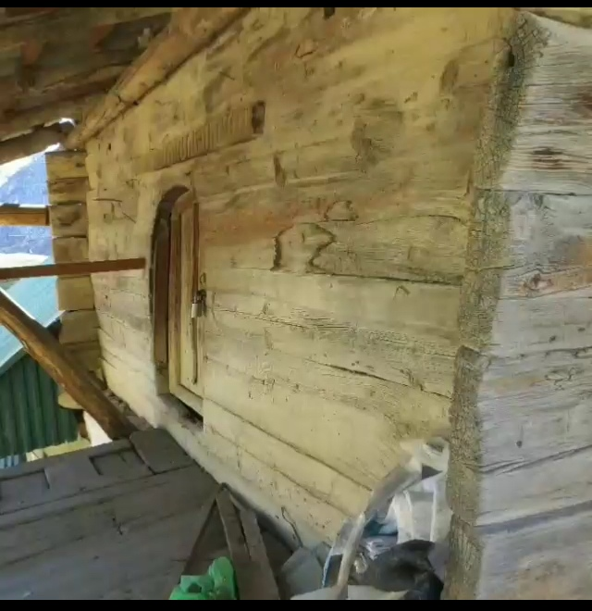
(Росдал ц1улал рукъ)
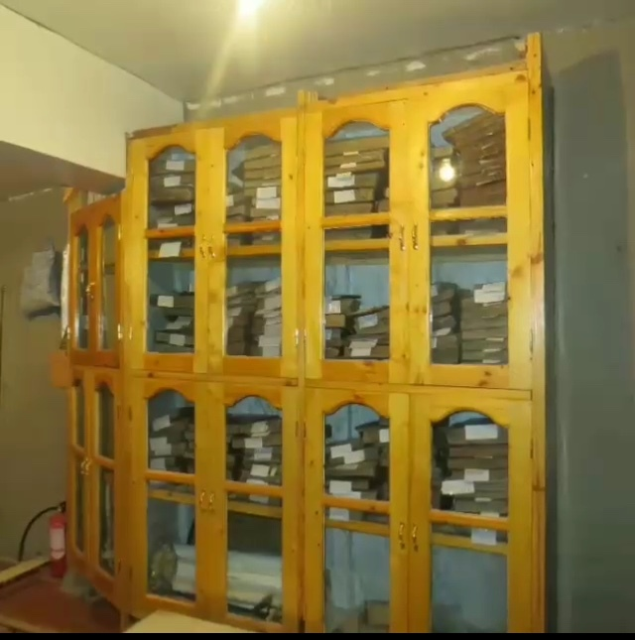
(Мух1амадт1агьир ал-Къарахъиясул т1ахьал.Музей)
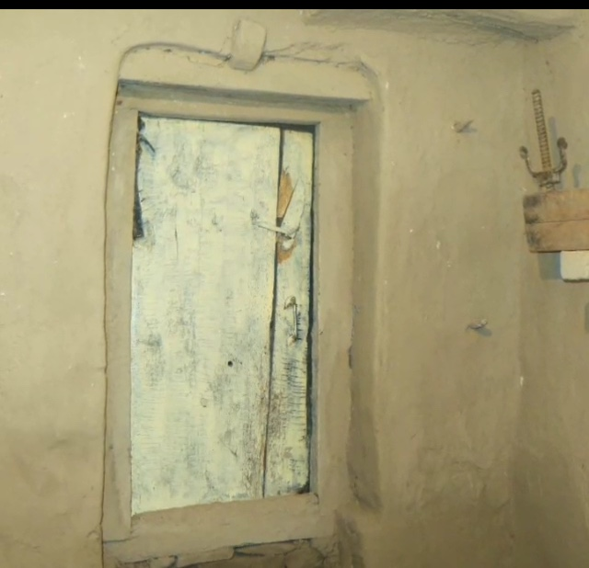
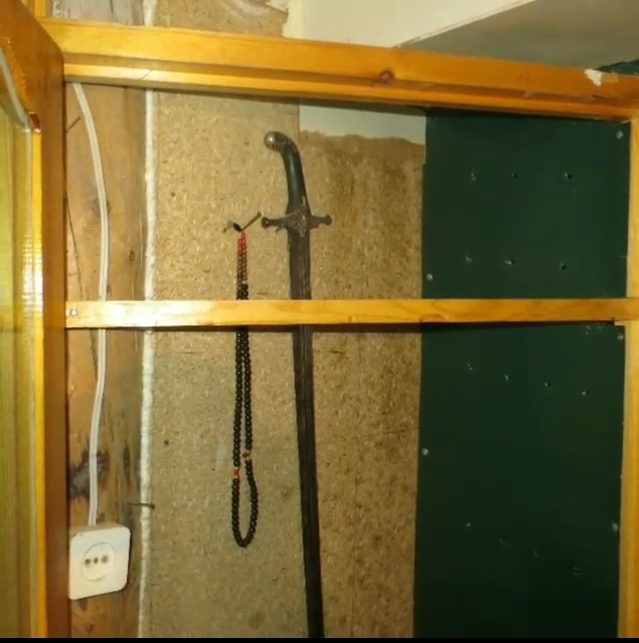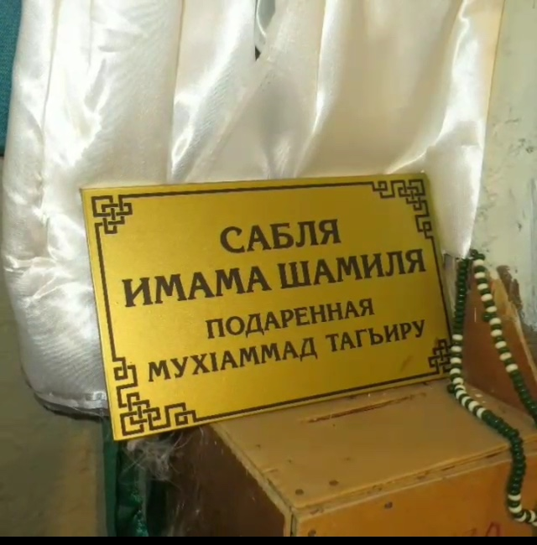

(Вас гьавураб мехалъ Имам Шамилица сайгъат гьабураб)
